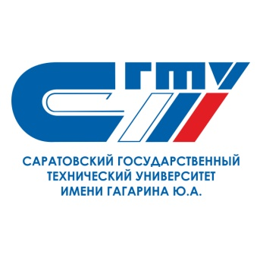

**ИНФОРМАЦИОННОЕ ПИСЬМО**

**о проведении региональной олимпиады**

**«ЮНЫЙ ХИМИК – 10»**

**среди учащихся 10-х классов общеобразовательных организаций Саратова и Саратовской области**

Кафедра «Химия и химическая технология материалов» СГТУ имени Гагарина Ю.А. с целью привлечения школьников к исследовательской деятельности, реализации их творческого потенциала, поддержки работы школьных научно-исследовательских обществ, расширения региональных контактов в сфере научно-технической и научно-исследовательской деятельности, популяризации профильного технического образования приглашает принять участие в ежегодной **региональной олимпиаде «ЮНЫЙ ХИМИК – 10»** (далее – Олимпиада), приуроченной ко Дню космонавтики.

К участию в Олимпиаде приглашаются учащиеся 10 классов общеобразовательных организаций Саратова и Саратовской области. Количество участников от одной образовательной организации не должно превышать 3 человека в связи с санитарно-эпидемиологической ситуацией. В случае превышения общей численности участников (согласно заявкам) более 70 человек, организационный комитет оставляет за собой право уменьшить количество участников от одной образовательной организации**.**

Олимпиада будет проходить **16 апреля 2022 г. (суббота)** в СГТУ имени Гагарина Ю.А.

Регистрация участников с 09:00 (1 корпус, ауд. 262), открытие Олимпиады в 10:00. Участникам необходимо иметь при себе паспорт, ручку, халат. Просьба соблюдать масочный режим.

Для участия в Олимпиаде до **12 апреля 2022 года (включительно)** необходимо представить на электронный адрес оргкомитета [**chemic.olymp@gmail.com**](mailto:chemic.olymp@gmail.com) **заявку** на участие в Олимпиаде (Приложение 1). В теме электронного письма обязательно указать **«Заявка ЮХ­­-10»**.

Ваша заявка считается принятой, если Вы в течение 2-х дней получите ответное письмо от оргкомитета. В случае не подтверждения получения Вашей заявки, просьба продублировать ее еще раз. Если повторное письмо не дало результатов, обращайтесь в оргкомитет по телефону **(8452) 99-86-27**.

Внимание! Регистрация учащихся позже установленного срока не допустима.

Убедительно просим внимательно заполнять заявку на участие в Олимпиаде, так как на основании Вашей информации формируется программа Олимпиады и оформляются сертификаты участников.

По итогам Олимпиады победители и призёры награждаются дипломами, все участники получат сертификаты, преподаватели и руководители образовательных организаций награждаются свидетельствами, подтверждающими высокий уровень руководства деятельностью учащихся.

Участие в олимпиаде бесплатное.

**Контакты:** 410054, г. Саратов, ул. Политехническая, 77 (1 корпус СГТУ), Физико-технический институт, Кафедра «Химия и химическая технология материалов» федерального государственного бюджетного образовательного учреждения высшего образования «Саратовский государственный технический университет имени Гагарина Ю.А.», оргкомитет Олимпиады «Юный химик – 10»; ауд. 323б

**Телефон: (8452) 99-86-27, e-mail:** [**chemic.olymp@gmail.com**](mailto:chemic.olymp@gmail.com)

**Приложение 1**

**ЗАЯВКА**

**на участие в региональной олимпиаде «Юный химик – 10»**

|  |  |
| --- | --- |
| Ф.И.О. участника *(полностью)* |  |
| Контактный телефон участника |  |
| e-mail участника |  |
| Класс |  |
| Наименование образовательной организации *(полностью)* |  |
| Ф.И.О. *(полностью),* должность, контактный телефон, e-mail учителя, подготовившего участника |  |
| Ф.И.О. *(полностью)* руководителя образовательной организации |  |
| Дата заполнения заявки |  |